**Nhóm 5**

**Bài tập 7**

**Phạm Duy Trường: 20120230**

**Phạm Gia Thông: 20120201**

**Ngô Nguyễn Quang Tú: 20120234**

**Phan Xuân Lộc: 20120320**

**Trần Duy Tân: 20120574**

1. **Xác định các thành phần và nhiệm vụ của thành phần khác nhau trong ứng dụng của nhóm.**

Các thành phần chính:

|  |  |
| --- | --- |
| Thành phần chính | Nhiệm vụ |
| Model: | Chứa một cấu trúc dữ liệu lưu trữ toàn bộ các thông tin của ứng dụng. Có vai trò trả về dữ liệu cho Controller. |
| Database | Lưu trữ các thông cần thiết cho một ứng dụng. Sử dụng Model để kết nối và lấy dữ liệu trong database. |
| Controller | Xử lý logic các yêu cầu từ người dùng thao tác trên ứng dụng thông qua các thành phần view.  Controller cũng sẽ thực hiện truy vấn và xuất dữ liệu phù hợp với yêu cầu người dùng.  Controller sẽ tương tác với Router. |
| View | Thành phần giao diện để người dùng tương tác với ứng dụng. |
| Router | Xử lý các yêu cầu của Controller. |

1. **Tạo một mô hình bao gồm các thành phần và kết nối các thành phần.**

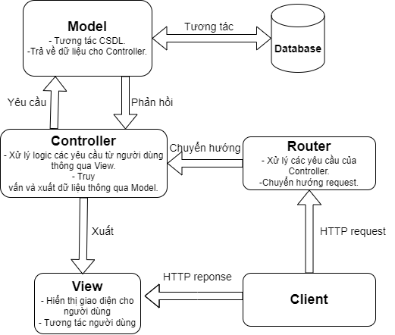

1. **Xác định công nghệ sử dụng cho mỗi thành phần**

3.1. View:

* Reactjs:
* Học nhanh: là thư viện đơn giản, dễ sử dụng, không phức tạp như Angular hay Ember, hỗ trợ rất tốt cho việc linh hoạt thao tác với các thành phần khác nhau. Đây là một mô hình được áp dụng thịnh hành thực tiễn
* Có thể tái sinh Component: linh hoạt generate các component lớn và nhỏ khác nhau; bao bọc và truyền dữ liệu qua nhau một cách dễ kiểm soát. Mỗi component sẽ tự quyết định nội dung dữ liệu được render ra => dữ liệu được tạo ra một cách nhất quán
* Render nhanh với Virtual DOM
* Clean Abstraction

3.2. Controller,  Router:

* NodeJs:
* Nodejs khá nhẹ nhưng lại hiệu quả nhờ vào cơ chế non-blocking I/O, chạy đa nền tảng trên Server và dùng Event-driven.
* Tương thích với nhiều thiết bị. Bạn có thể chạy các ứng dụng phát triển bởi Nodejs trên bất cứ thiết bị nào, dù là Mac, Window, Linux,...
* Node.js có tốc độ cực kỳ nhanh, xử lý được nhu cầu sử dụng của lượng khách truy cập ‘khổng lồ’ trong thời gian cực ngắn.

3.3 Model, Database

* MongoDB: Database sử dụng trên hệ thống lưu trữ MongoDB (Nosql) vì dễ truy cập, dễ sử dụng và thao tác.
* MongoDB lưu trữ dữ liệu định hướng document một cách linh hoạt, định dạng JSON, điều này có nghĩa là các trường có thể được thay đổi từ document này sang document khác và cấu trúc dữ liệu có thể được thay đổi theo thời gian, cập nhật nhanh chóng.
* Document model ánh xạ tới các objects trong code giúp dễ dàng làm việc với dữ liệu.

1. **Mô tả các thành phần**

**MVC** là một mẫu kiến trúc phần mềm để tạo lập giao diện người dùng trên máy tính. MVC chia thành ba phần được kết nối với nhau và mỗi thành phần đều có một nhiệm vụ riêng của nó và độc lập với các thành phần khác.

**Model:** Chứa một cấu trúc dữ liệu lưu trữ toàn bộ các thông tin của ứng dụng. Có vai trò trả về dữ liệu cho Controller.

**Controller:** Xử lý logic các yêu cầu từ người dùng thao tác trên ứng dụng thông qua các thành phần view. Controller cũng sẽ thực hiện truy vấn và xuất dữ liệu phù hợp với yêu cầu người dùng. Controller sẽ tương tác với Router.

**View**: chứa thành phần giao diện để người dùng tương tác với ứng dụng.

**Database**: Lưu trữ các thông cần thiết cho một ứng dụng. Sử dụng Model để kết nối và lấy dữ liệu trong database.

**Router**: Xử lý các yêu cầu của Controller. Chuyển hướng các yêu cầu.